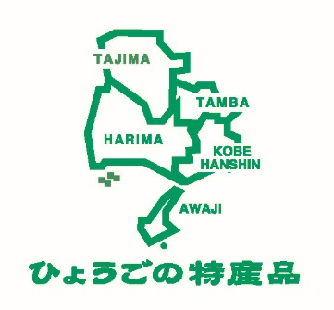
送付先 ：（公社）兵庫県物産協会 宛
ＦＡＸ ：０７８－３８２－１２０６
Ｅ-mail：mail@hyogo-bussan.or.jp
提出期限：7月10日（金）までにお送りください。

明石市「大蔵海岸 キッチンカー出店者募集」事前登録申込書

上記への出店を希望します。 提出日 月 日
出展者名 |  | 代表者名
所 在 地 | 〒 兵庫県
ＴＥＬ |  | ＦＡＸ
メ ー ル
担当者名 |  | 担当連絡先  携帯電話
出 店  希望日 | 真夏の小さな雪あそび ☐ 7月26日（日）
出 店  希望日 | ワクワクプール ☐ 8月1日（土） ☐ 8月2日（日）
出 店  希望日 | 納涼ミニ縁日 ☐ 8月16日（日）
店舗名
主な販売
メニュー
車両サイズ
添付資料 | - キッチンカーの写真、過去販売の様子
添付資料 | - 兵庫県下の飲食店営業許可（自動車）の写し
添付資料 | □ 食品衛生責任者 養成講習会修了証書の写し  ※食品衛生責任者の資格を有していることがわかるもの
※添付資料はメール「mail@hyogo-bussan.or.jp」まで送付ください

